# **РОССИЙСКИЙ УНИВЕРСИТЕТ ДРУЖБЫ**

# НОРОДОВ

Факультет физико-математических и естественных наук

Кафедра прикладной информатики и теории вероятностей

# ОТЧЕТ

# ПО ЛАБОРАТОРНОЙ РАБОТЕ № 4

*дисциплина: Архитектура компьютера* Студент: Гусейнов Георгий Русланович Группа: НКАбд-04-22

МОСКВА

2022 г.

## Цель работы

Целью работы является освоение процедуры оформления отчетов с помощью легковесного языка разметки Markdown.

## Ход работы

1. Перейдите в каталог курса сформированный при выполнении лабораторной работы №3 с помощью команды:

cd ~/work/study/2022-2023/"Архитектура компьютера"/arch-pc/

Обновите локальный репозиторий, скачав изменения из удаленного репозитория с помощью команды

git pull

[[../images/Снимок экрана 2022-10-28 153725.png]]

1. Перешол в каталог с шаблоном отчета по лабораторной работе №4

cd ~/work/study/2022-2023/"Архитектура компьютера"/arch-pc/labs/lab04/report

Скомпилировал шаблон с использованием Makefile. Для этого введите команду make

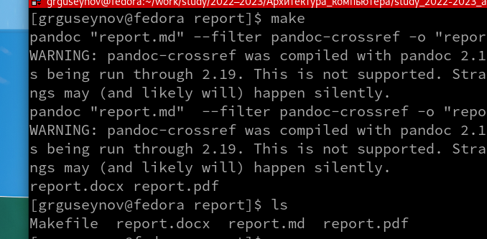

При успешной компиляции должны сгенерироваться файлы report.pdf и report.docx. Проверьте корректность полученных файлов.

1. Удалил полученный файлы с использованием Makefile.Для этого ввел команду

make clean

Проверил, что после этой команды файлы report.pdf и report.docx были удалены.

[[../images/Снимок экрана 2022-10-28 154809]]

1. Открыл файл report.md c помощью gedit

gedit report.md

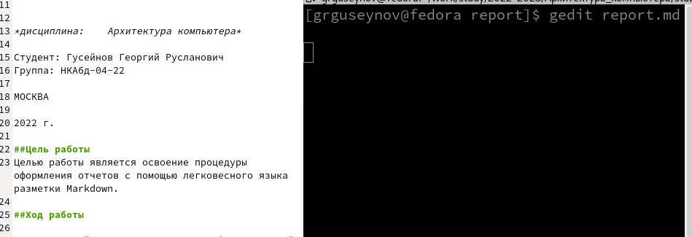 5. Внимательно изучил структуру этого файла, заполнил и скомпилировал отчет с использованием Makefile. Проверил корректность полученных файлов. 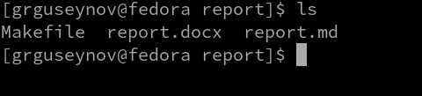

1. Загрузил файлы на Github.

**РОССИЙСКИЙ   УНИВЕРСИТЕТ  ДРУЖБЫ**

**НОРОДОВ**

Факультет физико-математических и естественных наук Кафедра прикладной информатики и теории вероятностей

# **ОТЧЕТ**

**ПО ЛАБОРАТОРНОЙ РАБОТЕ № 4

*дисциплина:  Архитектура компьютера*

Студент: Гусейнов Георгий Русланович

Группа: НКАбд-04-22

**МОСКВА**

2022 г.

# **Цель работы**

Целью работы является освоение процедуры оформления отчетов с помощью легковесного языка разметки Markdown.

## Ход работы

1. Перейдите в каталог курса сформированный при выполнении лабораторной работы №3 с помощью команды:

cd ~/work/study/2022-2023/"Архитектура компьютера"/arch-pc/

Обновите локальный репозиторий, скачав изменения из удаленного репозитория с помощью команды

git pull

[[../images/Снимок экрана 2022-10-28 153725.png]]

1. Перешол в каталог с шаблоном отчета по лабораторной работе №4

cd ~/work/study/2022-2023/"Архитектура компьютера"/arch-pc/labs/lab04/report

Скомпилировал шаблон с использованием Makefile. Для этого введите команду make



При успешной компиляции должны сгенерироваться файлы report.pdf и report.docx. Проверьте корректность полученных файлов.

1. Удалил полученный файлы с использованием Makefile.Для этого ввел команду

make clean

Проверил, что после этой команды файлы report.pdf и report.docx были удалены.

[[../images/Снимок экрана 2022-10-28 154809]]

1. Открыл файл report.md c помощью gedit

gedit report.md

 5. Внимательно изучил структуру этого файла, заполнил и скомпилировал отчет с использованием Makefile. Проверил корректность полученных файлов. 

1. Загрузил файлы на Github. 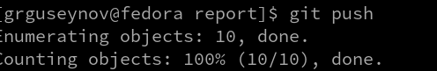
2. В соответствующем каталоге сделайте отчёт по лабораторной работе № 3 в формате Markdown. В качестве отчёта необходимо предоставить отчёты в 3 форматах: pdf, docx и md. 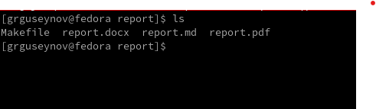
3. Загрузите файлы на github. 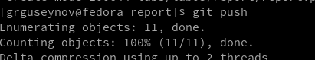 # **Вывод**

Я приобрел практические навыки работы Markdown.